2024（新人教版）七年级数学上册
班级_______________ 姓名_______________ 准考证号_______________ -------------------------------------------------------------------------------------------------------------------------------------------------------------------
装 订 线 内 请 不 要 答 题
-----------------------------------------------------------------------------------------------------------------------------------------------------------
期末真题重组培优卷
一、选择题（共10小题，满分30分，每小题3分）
1．（3分）在﹣（﹣3），（﹣3）²，﹣|﹣3|，﹣3²中，负数有（ C ）
A．0个 B．1个 C．2个 D．3个
2．（3分）下列计算中结果正确的是（ C ）
A．4+5ab＝9ab B．6xy﹣x＝6y
C．3a²b﹣3ba²＝0 D．12x³+5x⁴＝17x⁷
3．（3分）关于x的方程4x-2m=3x-1的解是x=2x-3m的解的2倍，则m的值为（ C ）
A．1/2 B．1/4 C．-1/4 D．-1/2
4．（3分）已知A=5x²-3x+4，B=3x²-3x-2，则A与B的大小关系为（ A ）
A．A＞B B．A＜B C．A=B D．不能确定
5．（3分）一项工程甲单独做要40天完成，乙单独做需要50天完成，甲先单独做4天，然后两人合作x天完成这项工程，则可列的方程是（ D ）
A．（x/40）+（x/40+50）=1 B．（x/40）+（x/40×50）=1
C．（4/40）+（x/50）=1D．（4/40）+（x/40）+（x/50）=1
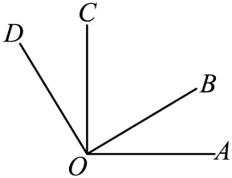
6．（3分）如图所示，∠AOC与∠BOD都是直角，且∠AOB∶∠AOD＝2∶11，则∠AOB＝（ C ）

A．10° B．15° C．20° D．30°
7．（3分）己知点M是线段AB上一点，若AM=1/4AB，点N是直线AB上的一动点，且AN-BN=MN，则MN/AB的（ C ）
A．3/4 B．1/2 C．1或1/2 D．3/4或2
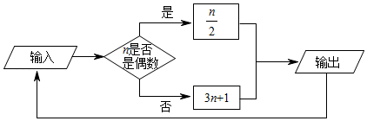
8．（3分）如图，在这个数运算程序中，若开始输入的正整数n为奇数，都计算3n+1；若n为偶数，都除以2．若n＝21时，经过1次上述运算输出的数是64；经过2次上述运算输出的数是32；经过3次上述运算输出的数是16；…；经过2022次上述运算输出的数是（ B ）

A．1 B．2 C．3 D．4
9．（3分）将正整数1至2018按一定规律排列如表，平移表中带阴影的方框，则方框中的三个数的和可以是（ D ）
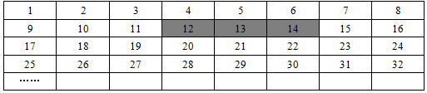

A．2019 B．2018 C．2016 D．2013
10．（3分）一副三角板ABC、DBE，如图1放置，（∠D=30°、∠BAC=45°），将三角板DBE绕点B逆时针旋转一定角度，如图2所示，且0°＜∠CBE＜90°，则下列结论中正确的个数有（ A ）
①∠DBC+∠ABE的角度恒为105°；
②在旋转过程中，若BM平分∠DBA，BN平分∠EBC，∠MBN的角度恒为定值；
③在旋转过程中，两块三角板的边所在直线夹角成90°的次数为2次；
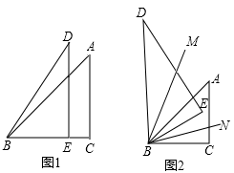
④在图1的情况下，作∠DBF=∠EBF，则AB平分∠DBF

A．1个 B．2个 C．3个 D．4个
二、填空题（共6小题，满分18分，每小题3分）
11．（3分）x、y表示两个有理数，规定新运算“*”为：x*y＝3x+my，其中m为有理数，已知1*2＝5，则m的值为 1 ．
解：根据题意知3+2m＝5，
解得m＝1
12．（3分）已知数轴上的点A，B表示的数分别为-2，4，P为数轴上任意一点，表示的数为x，若点P到点A，B的距离之和为7，则x的值为-2.5或4.5．
解：根据题意得：|x+2|+|x-4|=7，
当x＜-2时，化简得：-x-2-x+4=7，解得：x=-2.5；
当-2≤x＜4时，化简得：x+2-x+4=7，无解；
当x≥4时，化简得：x+2+x-4=7，解得：x=4.5，
综上，x的值为-2.5或4.5．
13．（3分）已知a，b均是不为0的有理数，a＜0，且|b|-|a|=|a-b|．请用不等号将a，b，-a，-b四个数由小到大排列b≤a＜-a≤-b．
解：∵a＜0
∴-a＞0＞a，|a|=-a
当b≥0时，a-b＜0，
∴|b|=b，|a-b|=b-a
∵|b|-|a|=|a-b|
∴b+a=b-a，解得a=0，舍去
当b＜0时，|b|=-b，b＜0＜-b
∵|b|-|a|=|a-b|
∴|a-b|=-b+a=a-b，|b|-|a|≥0，即|b|≥|a|，即-b≥-a
∴a-b≥0，即a≥b
∴b≤a＜-a≤-b
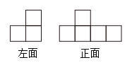
14．（3分）一个立体图形，从正面和左面看到的形状如图．要搭这样的立体图形，至少要用 5 个小正方体，最多要用 9 小正方体．

解：至少要用：4+1=5（个）；
最多要用：4+4+1=9（个）；
答：要搭这样的立体图形，至少要用6个小正方体，最多要用9个小正方体．．
15．（3分）已知有理数a，b，c满足a+b+c=0，abc＜0，若x=（b+c/|a|）+（a+c/|b|）+（a+b/|c|）-1，则x³的值为 -8 ．
16．（3分）若a，c，d是整数，b是正整数，且满足a+b=c，b+c=d，c+d=a，则a+2b+3c+4d的最大值是 -11 ．
解：∵a+b=c①，
b+c=d②，
c+d=a③，
由①+③，得（a+b）+（c+d）=a+c，
∴b+d=0④，
b+c=d②；
由④+②，得2b+c=b+d=0，
∴c=-2b⑤；
由①⑤，得a=c-b=-3b，⑥
由④⑤⑥，得a+2b+3c+4d=-11b，
∵b是正整数，其最小值为1，
∴a+2b+3c+4d的最大值是-11．

三、解答题（共7小题，满分52分）
17．（6分）计算
(1)（-5/8-1/6+7/10）÷（-1/24）＝5
(2)-1²-（1-0.5）÷1/5×【2-（-2）²】=4
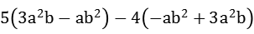
18．（6分）计算
（1）化简： =3a²b-ab²
（2）化简： =mn
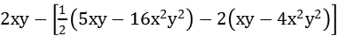
（3）先化简，再求值： 其中x1/2，y=4．
解：原式=3/2×（-1/2）×4=-3．
19．（8分）老王到市行政中心大楼办事，假定乘电梯向上一层楼记作+1层，向下一层楼记作一1层，老王从1楼出发，电梯上下楼层依次记录如下(单位：层)：
+6，-3，+10，-8，+12，-7，-10，．
(1)请你通过计算说明老王最后是否回到出发点1楼；
解：
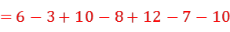
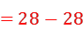
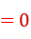
所以老王最后能回到出发点1楼；
(2)该中心大楼每层高3m，电梯每向上或向下1m需要耗电0.2度，根据老王现在所处位置，请你算算，他办事时电梯共耗电多少度？
解：老王走过的路程是
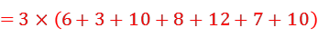
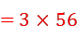
=168（m），
168×0.2=33.6（度）．
故他办事时电梯需要耗电33.6度．
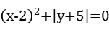
20．（8分）已知多项式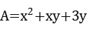，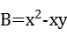．
(1)若 ，求2A-B的值．-56
(2)若2A-B的值与y的值无关，求x的值．-2
21．（8分）下表中有两种移动电话计费方式：
 | 月使用费 | 主叫限定时间  （分钟） | 主叫超时费  （元／分钟） | 被叫
方式一 | 65 | 160 | 0.20 | 免费
方式二 | 100 | 380 | 0.25 | 免费
（月使用费固定收；主叫不超过限定的时间不再收费，主叫超过限定时间的部分加收超时费；被叫免费）
(1)若张聪某月主叫通话时间为200分钟，则他按方式一计费需____元，按方式二计费需____元；李华某月按方式二计费需110元，则李华该月主叫通话时间为_____分钟；
(2)是否存在某主叫通话时间t（分钟），按方式一和方式二的计费相等？若存在，请求出t的值；若不存在，请说明理由．
(3)直接写出当月主叫通话时间t（分钟）满足什么条件时，选择方式一省钱．
解：(1)73，100，420
(2)存在，t=335或560分钟
(3)每月通话时间小于335分钟或大于560分钟时，选择方式一省钱
22．（8分）【背景知识】数轴是初中数学的一个重要工具，利用数轴可以将数与形完美地结合．研究数轴我们发现了许多重要的规律：若数轴上点A、点B表示的数分别为a、b，则A，B两点之间的距离AB＝|a﹣b|，线段AB的中点表示的数为a+b/2．
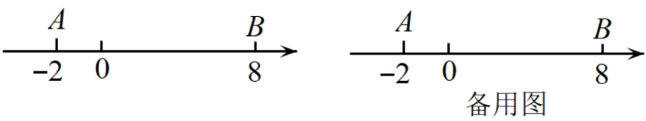
【问题情境】如图，数轴上点A表示的数为﹣2，点B表示的数为8，点P从点A出发，以每秒3个单位长度的速度沿数轴向右匀速运动，同时点Q从点B出发，以每秒2个单位长度的速度向左匀速运动．设运动时间为t秒（t＞0）．

【综合运用】
(1)填空：A、B两点间的距离AB＝ ，线段AB的中点表示的数为 ；
(2)求当t为何值时，P、Q两点相遇，并写出相遇点所表示的数；
(3)求当t为何值时，PQ=1/2AB；
(4)若点M为PA的中点，点N为PB的中点，点P在运动过程中，线段MN的长度是否发生变化？若变化，请说明理由；若不变，请求出线段MN的长．
解：(1)10，3
(2)t＝2，相遇点表示的数为4
(3)t＝1或3
(4)不变，5
23．（8分）如图，射线OC在∠AOB的内部，图中共有3个角：∠AOB，∠AOC和∠BOC，若其中有一个角的度数是另一个角的度数的两倍，则称射线OC是∠AOB的“倍分线”．

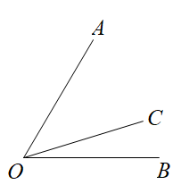

(1)如图，若∠AOB=60°，射线OC绕点O从OB位置开始，以每秒15°的速度逆时针旋转t秒，且0≤t≤12．
①当t=2秒时，OC______∠AOB的“倍分线”；（填“是”或“不是”）
②若射线OA是∠BOC的“倍分线”，求t的值；
(2)如图，射线AF绕点A从AB位置开始逆时针旋转α，同时射线BG绕点B从BA的位置开始顺时针旋转β，且0＜β＜α＜180°，两条射线相交于点C．CD、CE分别是△ABC的高和角平线，是否存在CE是∠BCD的“倍分线”的情况？若存在，请求出α与β应满足的数量关系；若不存在，请说明理由．
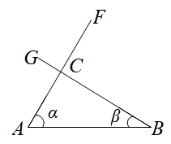

【答案】(1)①是；②6或12或8
(2)存在是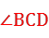的“倍分线”的情况，理由见解析，α与β应满足的数量关系为：α=90°或3α+β=360°或3α-β=180°

